Nama : Carlos Fadellilah Rama
Kelas : TI-1H
Tugas : Jobsheet 7 Praktikum Daspro

- Sebutkan dan tunjukkan masing-masing komponen perulangan FOR pada kode program Percobaan 1!
- Insialisasi = double tertinggi = 0;
- Kondisi = if (nilai > tertinggi)
- Perubahan = for (int i = 1; i <= 10; i++)
- Mengapa variabel tertinggi diinisialisasi 0 dan terendah diinisialisasi 100? Apa yang terjadi jika variabel tertinggi diinisialisasi 100 dan terendah diinisialisasi 0?
- Nilai akan otomati ke print tanpa adanya perulangan
- Jelaskan fungsi dan alur kerja dari potongan kode berikut!
- Memasukkan data nilai dari awal 0 – 10 dan mencari nilai tertinggi dan terendah
- Modifikasi kode program sehingga terdapat perhitungan untuk menentukan berapa mahasiswa yang lulus dan yang tidak lulus berdasarkan batas kelulusan (nilai minimal 60). Tampilkan jumlah mahasiswa lulus dan tidak lulus setelah menampilkan nilai tertinggi dan terendah!
- Commit dan push hasil modifikasi Anda ke Github dengan pesan “Modifikasi Percobaan 1”

Percobaan 2
- Pada potongan kode berikut, tentukan maksud dan kegunaan dari sintaks berikut: a. nilai < 0 || nilai > 100 b. continue
- Untuk nilai kurang dari 0 atau kurang 100
- Continue : jika nilai kurang dari 0 atau kurang 100 maka akan di print tidak valid kalo sesuai makan program dilanjutkan
- Mengapa sintaks i++ dituliskan di akhir perulangan WHILE? Apa yang terjadi jika posisinya dituliskan di awal perulangan WHILE?
Karena untuk melanjutkan jumlah mahasiswa yang di inputkan sampai batas di input kan. Ketika i++ diawal makan program akan membaca mahasiswa nomor yang diinputkan
- Apabila jumlah mahasiswa yang dimasukkan adalah 19, berapa kali perulangan WHILE akan berjalan? 19 kali
- Modifikasi kode program sehingga apabila terdapat mahasiswa yang mendapat nilai A, program menampilkan pesan tambahan "Bagus, pertahankan nilainya"!
- Commit dan push hasil modifikasi Anda ke Github dengan pesan “Modifikasi Percobaan 2”
Percobaan 3
- Pada penggunaan DO-WHILE ini, apabila nama pelanggan yang dimasukkan pertama kali adalah “batal”, maka berapa kali perulangan dilakukan?
Tidak ada perulangan karena transaksi dibatalkan
- Sebutkan kondisi berhenti yang digunakan pada perulangan DO-WHILE tersebut!
- Jika input batal
- Dan transaksi di selesaikan
- Apa fungsi dari penggunaan nilai true pada kondisi DO-WHILE?
- Program akan berjalan jika nilai tetap true
- Mengapa perulangan DO-WHILE tersebut tetap berjalan meskipun tidak ada komponen inisialisasi dan update?
- Karena nilai masih true bukan false

Tugas 1
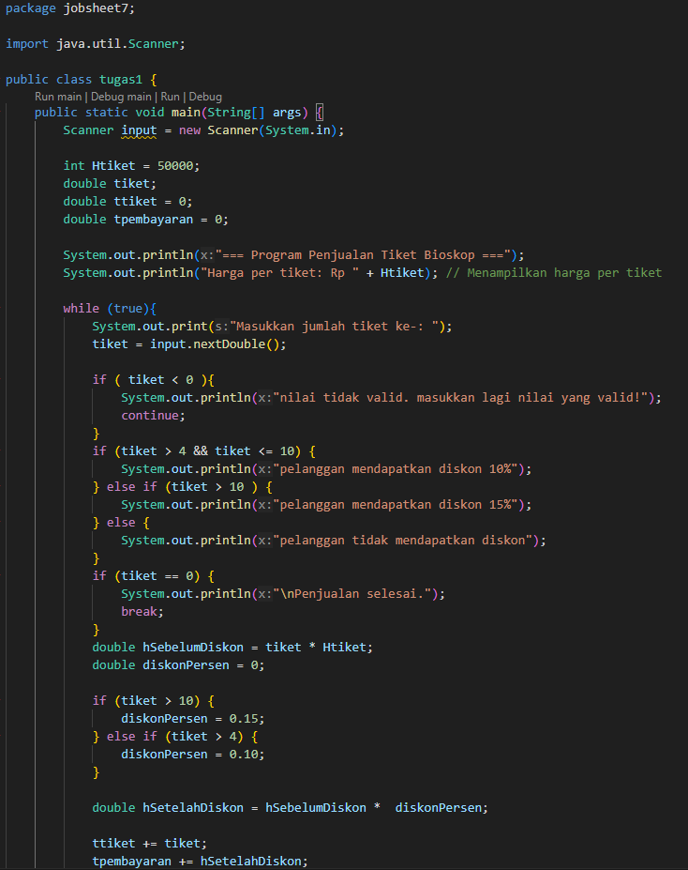
Tugas 2
